-CÓDIGO: DTPTY055 -DESTINO: CIUDAD DE PANAMÁ -TIPO DE PROGRAMA: LANDTOUR CON BOLETO
-AEROLINEA: COPA -VIGENCIA: HASTA 31 OCTUBRE - FECHA MAX RETORNO: HASTA 27 DICIEMBRE 2018

PUNTOS POR PASAJERO: - ACTUALIZADO: 23 JULIO 2018

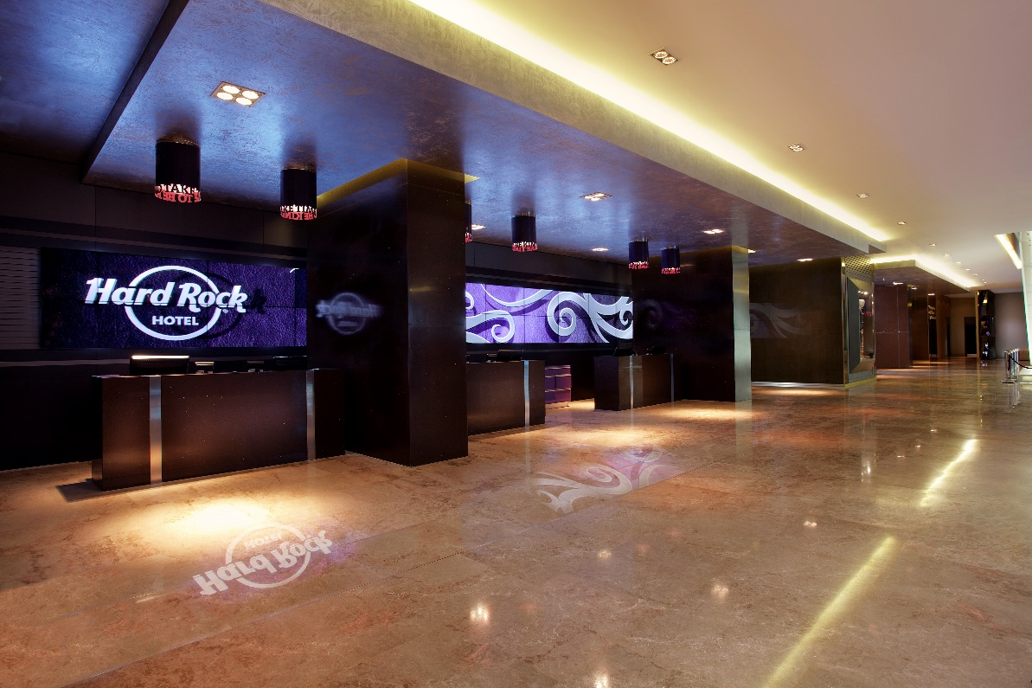
HARD ROCK PROMOCIÓN SUPER EXCLUSIVA 2018
4 DÍAS / 3 NOCHES (CIUDAD DE PANAMÁ)

INCLUYE:

- Boleto aéreo GYE o UIO – PTY – GYE o UIO vía COPA AIRLINES (reservas en clase O sujetas a disponibilidad. Impuestos aéreos sujetos a cambios sin previo aviso aun manteniendo misma clase tarifaria anteriormente indicada).
- Traslados aeropuerto – hotel – aeropuerto en PTY.
- 03 (TRES) noches de alojamiento en hotel seleccionado en ciudad (dependiendo de la salida).
- Desayunos buffet diarios.
- City Tour + Visita al Canal de Panamá (sin entrada) + Tour de compras en Albrook Mall (6 horas).
- Full Day Zona Libre.
- CORTESÍA: Tour de compras MULTIPLAZA ida y vuelta.
- Conexión de Internet Wireless en áreas públicas y habitaciones.
- Uso del gimnasio, piscina y áreas públicas.
- 20% de descuento en discotecas BITS y BLING.
- 20% de descuento en los restaurantes Bazaar (no aplica en viernes de noche buffet de langosta), Tauro, Soy y CIAO.
- 20% de descuento en Rock Spa.
- 25% crédito Matchplay en casino Majestic.
- En caso de hospedarse en RADISSON DECÁPOLIS, el huésped cuenta con acceso a las instalaciones del HARD ROCK (solamente las siguientes áreas: piscina, gimnasio y entradas a las discotecas).
- Impuestos hoteleros.
- Tasas e impuestos aéreos.
- IVA mayorista y de agencias.

NO INCLUYE:

- Suplemento USD30 salidas desde UIO.
- Otros servicios no especificados en el programa.
- Suplemento 1 pasajero viajando solo (consultar).
- Recargo por traslados nocturnos.
- Gastos de índole personal.

PRECIOS REGULARES POR PERSONA

HOTELES | VIGENCIA | TPL | NA | DBL | NA | SGL | NA | CHD | NA
HARD ROCK  Hab. Deluxe | HASTA 27DIC | 803 | 78 | 824 | 85 | 1122 | 170 | 610 | 14
 | DESCUENTO PAGOS EN EFECTIVO | 754 | 73 | 774 | 80 | 1054 | 160 | 574 | 13

POLÍTICAS DE CANCELACIÓN:
- Toda reserva anulada sufrirá PENALIDAD de acuerdo a las políticas de nuestros proveedores en destino.
- Reservas no garantizan precio estipulado en el programa, el cual solo se confirma una vez pagada su totalidad.
- Reservas que entran en NOSHOW no están sujetas a reembolso.

POLÍTICAS DE PAGO:
- 70% de abono para garantizar reservas.
- Se requiere PAGO TOTAL inmediato en caso que la solicitud de reserva sea próxima a la fecha de viaje.
- Vouchers de servicios se despacharán únicamente cuando la reservación se encuentre pagada en su totalidad.
- Valores en TC son para pagos corrientes, favor consultar diferido con y sin intereses.

NOTAS IMPORTANTES:
- COMISIÓN 10% DESCONTANDO USD495 (APROX) SALIDAS DESDE GYE / USD525 (APROX) SALIDAS DESDE UIO Y 2.4% IVA MAYORISTA.
- Tarifas sujetas a cambios sin previo aviso.
- Hoteles sujetos a disponibilidad.
- Tarifas no válidas para grupos.
- Tarifas no válidas para feriados, convenciones o fechas de alta demanda.
- Bono USD10 por pasajero.
- POLÍTICA DE NIÑOS: hasta los 11 años, compartiendo habitación con 02 (DOS) adultos. Máximo 02 (DOS) niños por habitación.
- COMPRA ANTICIPADA: DESDE GYE 14 DÍAS ANTES DE LA SALIDA DE VIAJE, DESDE UIO 7 DÍAS.

HOTELES
- Precios no aplican para fechas de congresos, feriados y/o eventos especiales.
- Horarios de check-in y check-out pueden variar dependiendo del destino y de las políticas del hotel.
- Los hoteles solicitan sin excepción una tarjeta de crédito válida al momento del check-in para garantizar gastos extras.
- Todos los pasajeros deberán presentar su voucher al momento del check-in y este será retenido por el recepcionista del hotel.

